**ARCHIVO TIPO KML**

Es un archivo basado en XML utilizado para visualizar información de tipo geográfico, se adoptó como el estándar por el OGC (Consorcio Geoespacial abierto), el archivo KML es el origen de la capa de una escena. Un archivo KML puede contener entidades de diferentes tipos de geometría, e incluso contener datos vectoriales y de ráster, un archivo KML puede ser realizado en software como ArcGIS Pro que se encarga de dibujar su contenido como una sola capa. Las configuraciones KML definidas en el archivo fuente se respetan. En el archivo se puede Navegar y explorar la información del KML y cambiar algunos de los aspectos de la visualización de la capa, pero no puede modificar el propio KML.

**¿Qué es un dato de tipo Ráster?**

En su forma más simple, un ráster consta de una matriz de celdas (o píxeles) organizadas en filas y columnas (o una cuadrícula) en la que cada celda contiene un valor que representa información, como la temperatura. Los rásteres son fotografías aéreas digitales, imágenes de satélite, imágenes digitales o incluso mapas escaneados.

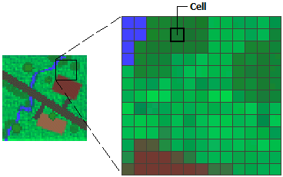

Las celdas de un ráster

Los datos almacenados en formato ráster representan fenómenos del mundo real:

Los datos temáticos (también conocidos como discretos) representan entidades como datos de la tierra o de uso de la tierra.

Los datos continuos representan fenómenos como la temperatura, la elevación o datos espectrales, entre ellos imágenes satelitales y fotografías aéreas.

Las imágenes incluyen mapas escaneados o dibujos y fotografías de edificios.

Los rásteres temáticos y continuos se pueden visualizar en el mapa en forma de capas de datos junto con otros datos geográficos, pero a menudo se utilizan como datos de origen para el análisis espacial con la extensión de ArcGIS Spatial Analyst extension. Los rásteres de imágenes suelen utilizarse como atributos en tablas: pueden visualizarse con datos geográficos y se utilizan para transmitir información adicional acerca de las entidades geográficas de mapas.

Si bien la estructura de datos ráster es simple, es excepcionalmente útil para una amplia variedad de aplicaciones. En un SIG, los usos de los datos ráster se pueden dividir en cuatro categorías principales:

**Rásteres en forma de mapas base**

Un uso común de los datos ráster en un SIG es en forma de visualización de fondo para otras capas de entidades. Por ejemplo, las ortofotografías que se visualizan debajo de otras capas ofrecen al usuario de mapas la garantía de que las capas de mapa se alinean espacialmente y representan tanto objetos reales como información adicional. Las tres fuentes principales de mapas base ráster son las ortofotografías de fotografías aéreas, imágenes de satélite y mapas escaneados. A continuación se muestra un ráster que se utiliza como

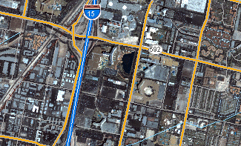

**Rásteres en forma de mapas de superficie**

Los rásteres son apropiados para representar datos que cambian continuamente en un entorno (superficie). Ofrecen un método efectivo para almacenar la continuidad en forma de superficie. También proporcionan una representación de superficies con espacios regulares. Los valores de elevación que se miden desde la superficie de la Tierra son la aplicación más común de los mapas de superficie, pero otros valores, como las precipitaciones, la temperatura, la concentración y la densidad de población, también pueden definir superficies que se pueden analizar espacialmente. En el siguiente ráster se visualiza la elevación: se utiliza el color verde para mostrar una elevación menor y celdas de color rojo, rosa y blanco para mostrar elevaciones mayores.

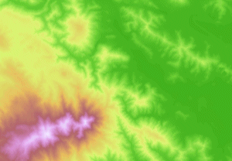

**Rásteres en forma de mapas temáticos**

Los rásteres que representan datos temáticos se pueden derivar al analizar otros datos. Una aplicación de análisis común consiste en clasificar una imagen de satélite por categorías de cobertura de suelo. Básicamente, esta actividad agrupa los valores de datos multiespectrales en clases (como tipo de vegetación) y asigna un valor categórico. También es posible obtener mapas temáticos a partir de operaciones de geoprocesamiento que combinen datos de varias fuentes como, por ejemplo, datos vectoriales, ráster y de terreno. Por ejemplo, puede procesar datos por medio de un modelo de geoprocesamiento para crear un dataset ráster apropiado para una actividad específica

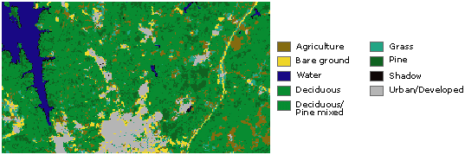

**Características de un archivo tipo KML**

Los elementos KML pueden incluir información que se puede visualizar por medio de mensajes emergentes, pero no es posible para los atributos de las entidades.

**Elementos KML Admitidos**

* Modelos 3D
* Datos personalizados
* Superposiciones terrestres
* Enlaces de red
* Marcas de posición
* Regiones
* Superposiciones en pantalla
* Intervalos de tiempo
* Marcas de hora

**Elementos KML NO ADMITIDOS**

Los archivos KML pueden incluir elementos que no se admiten en ArcGIS Pro.Si estos elementos están presentes en el archivo KML de origen,la capa KML los ignorará y no aparecerá en la visualización de mapa o escena.

* Fragmentos de descripción
* Superposiciones de foto
* Datos del cielo
* Recorridos

**Fuentes**

<https://www.ogc.org/standard/kml/>

<https://aws.amazon.com/es/what-is/xml/>

<https://pro.arcgis.com/es/pro-app/latest/help/data/kml/what-is-kml-.htm>

<https://desktop.arcgis.com/es/arcmap/latest/manage-data/raster-and-images/cell-size-of-raster-data.htm>